*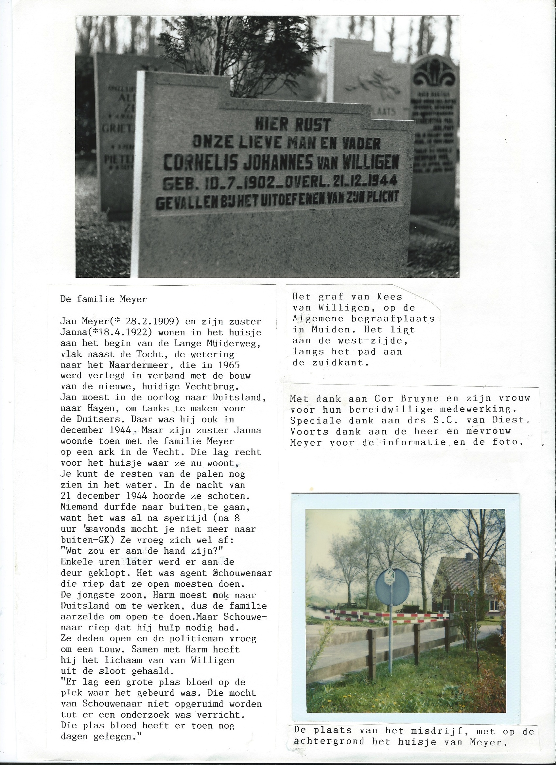*

*Uit: WOII-nieuws special 4/5 mei 1991 –uitgave Historisch Archief Muiden.*